Nama : Andri Firman Saputra  
NIM : 201011402125  
No. Reg : 1502830101-81

**Kasus menyambung 4 Router di Gedung Hotel SPADA**

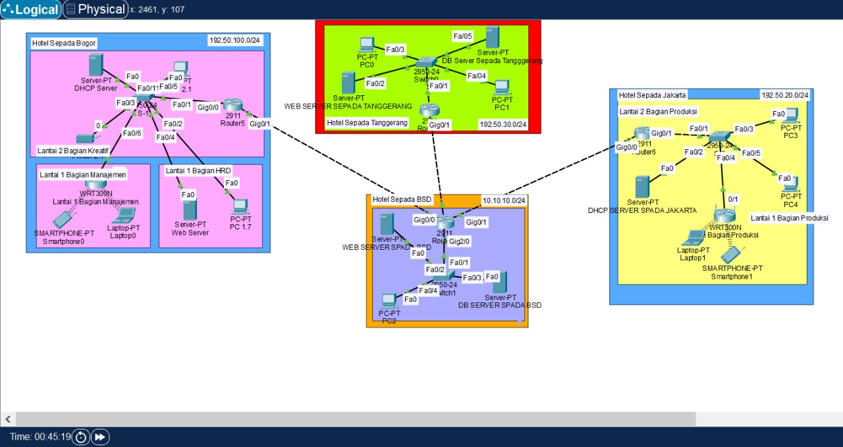

**Kasus 3 Router**

Desain Jaringan 3 Router

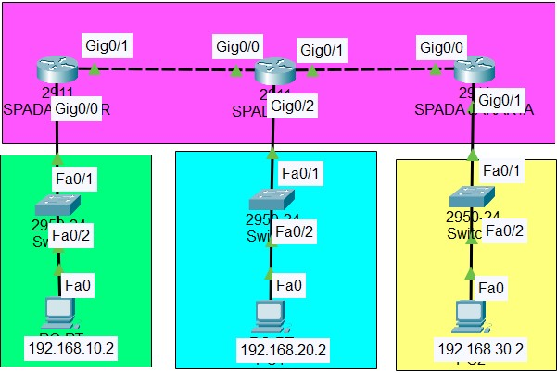

**Tes Ping**

Hasil Ping Dari Pc 0 Ke Pc 1

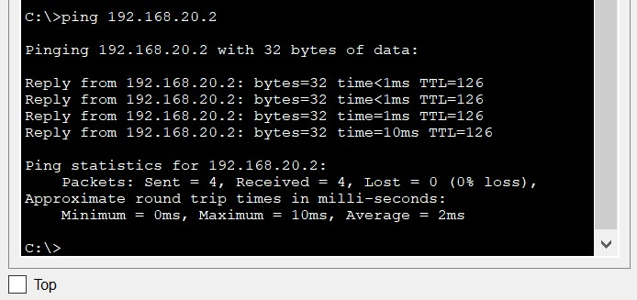

Hasil Ping Dari Pc 0 Ke Pc 2

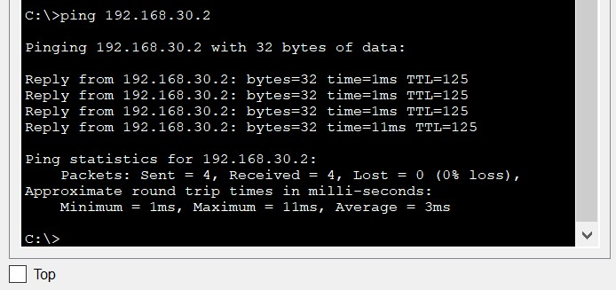

Hasil Ping Dari Pc 1 Ke Pc 0

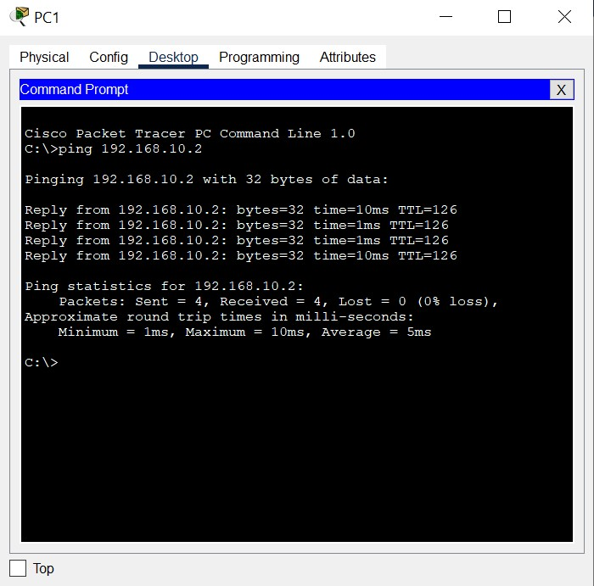

Hasil Ping Dari Pc 1 Ke Pc 2

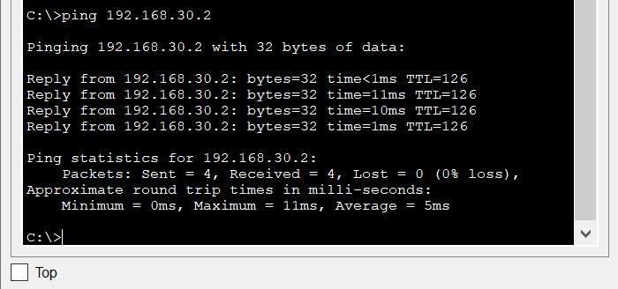

Hasil Ping Dari Pc 2 Ke Pc 0

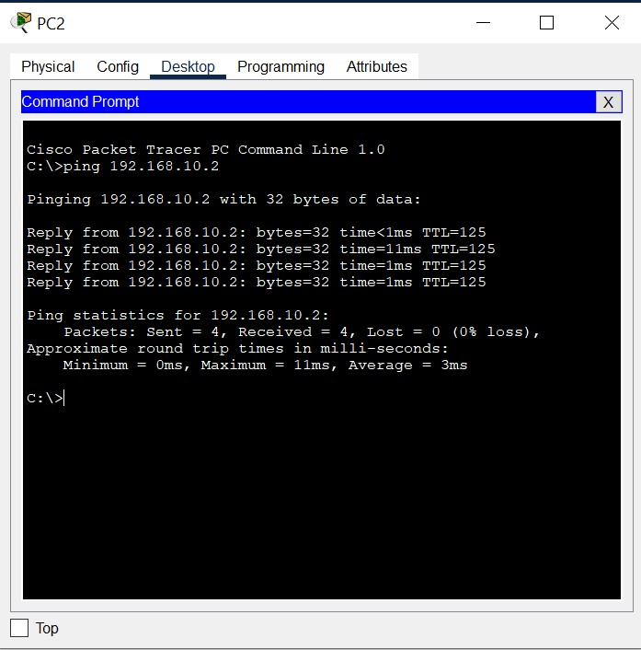

Hasil Ping Dari Pc 2 Ke Pc 1

